PROGETTO “ADOTTA UN NONNO”

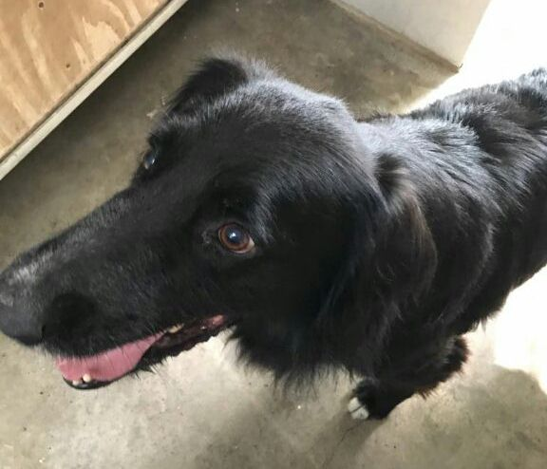

BLACK BELLO E BUONO!

Black è un cagnolone affettuoso e tranquillo , nove anni (nato nel 2002) ma non li dimostra!
Già bravo al guinzaglio, è arrivato qualche mese fa al canile di Ravenna e vorrebbe tanto lasciarlo ... direzione bella famiglia affettuosa e tranquilla come lui!
Con i cani femmina non ha problemi, con i maschi naturalmente sarebbero necessari degli affiancamenti.
Un'adozione con una quattro zampe tranquilla e adulta o come figlio unico sarebbe certo l'ideale!
Chi lo adotterà potrà beneficiare delle agevolazioni previste nel progetto "Adotta un nonno" dell'Associazione C.L.A.M.A.
Per conoscerlo e per ulteriori informazioni: 3496123736

Data annuncio: settembre 2017

